**酒店管理系统**

**详细的实现计划**

第7小组

2022年06月25日



|  |  |  |  |
| --- | --- | --- | --- |
| **日期** | **版本** | **说明** | **作者** |
|  |  |  |  |
|  |  |  |  |
|  |  |  |  |
|  |  |  |  |
|  |  |  |  |
|  |  |  |  |
|  |  |  |  |
|  |  |  |  |
|  |  |  |  |
|  |  |  |  |
|  |  |  |  |
|  |  |  |  |
|  |  |  |  |
|  |  |  |  |
|  |  |  |  |
|  |  |  |  |
|  |  |  |  |
|  |  |  |  |
|  |  |  |  |
|  |  |  |  |
|  |  |  |  |
|  |  |  |  |
|  |  |  |  |
|  |  |  |  |

**目 录**

1. 引言 3

1.1. 编制目的 3

1.2. 适用范围 3

1.3. 术语定义 3

1.4. 参考资料 4

2. 项目概况 4

2.1. 项目背景 4

2.2. 项目基本信息 5

2.3. 项目范围 5

3. 项目目标 6

3.1. 业务目标 6

3.2. 管理目标 6

3.3. 技术目标 6

4. 组织结构 7

4.1. 组织结构图 7

4.2. 联系方式 8

4.2.1. 外部干系人 8

4.2.2. 项目组成员 8

5. 任务安排和里程碑 9

5.1. 项目进度计划 9

5.2. 进度及里程碑信息 9

6. 从属计划 10

6.1. 沟通计划 10

6.2. 风险管理计划 10

6.3. 基础架构和支撑平台 11

6.4. 资料管理计划 12

6.5. 评审计划 12

6.6. 项目辅助管理工具 12

6.7. 项目开发环境 13

6.8. 产品发布计划 13

# 引言

## 编制目的

为了保证项目团队按时保质地完成项目目标，便于项目团队成员更好地了解项目情况，使项目工作开展的各个过程合理有序，有必要以文件化的形式，把对于在项目生命周期内的工作任务范围、各项工作的任务分解、项目团队组织结构、各团队成员的工作责任、团队内外沟通协作方式、开发进度、经费预算、项目内外环境条件、风险对策等内容以书面的方式描述出来，作为项目团队成员以及项目干系人之间的共识与约定，项目生命周期内的所有项目活动的行动基础，项目团队开展和检查项目工作的依据。

本项目开发计划用于从总体上指导酒店管理系统项目顺利进行并最终得到通过评审的项目产品。针对酒店管理系统项目，简述了软件功能，说明了项目约束和限制，概述了软件开发过程，明确安排了项目进度计划，预估了项目风险。本项目开发计划面向的读者如下：

1、专家组评估验收人员。

2、项目经理及项目开发人员

3、项目的风险评估人员。

## 适用范围

本文档适用于第7小组开发实施酒店管理系统的全过程。

## 术语定义

MySQL:系统服务器所使用的数据库关系系统（DBMS）。

SSI:一套开源的企业级集成开发框架。

SQL：一种用于访问查询数据库的语言。

事务流：数据进入模块后可能有多种路径进行处理。

主键：数据库表中的关键域。值互不相同。

外部主键：数据库表中与其他表主键关联的域。

ROLLBACK:数据库的错误恢复机制。

系统：若未特别指出，统指餐厅到店点餐系统。

UML：统一建模语言、是一套用来设计软件蓝图的标准建模语言，是一种从软件分析、设计到编写程序规范的标准化建模语言。

## 参考资料

文档格式要求按照我国GB/T8567-1988国家标准和IEEE/ANSI830-1993标准规范要求进行。包括以下文件：

软件工程项目开发文档范例

软件工程国家标准文档

书籍包括：

《软件项目管理》 朱少民，韩莹 编著，人民邮电出版社。

《软件项目管理》 Rajeev T Shandilya编著 科学出版社。

# 项目概况

## 项目背景

第7小组-酒店管理系统是第7小组对目前国内中小型酒店进行详细调研分析后提出应该开发的一套软件产品，主要功能是提高酒店的管理水平

本产品项目周期为20天，项目背景规划如表

|  |  |  |  |
| --- | --- | --- | --- |
| 项目名称 | 项目发起单位 | 任务提出者 | 项目实施部门 |
| 酒店管理系统 | 第7小组 | 第7小组 | 第7小组 |

第7小组-酒店管理系统结合当前高校半信息化半人工化的低效模式，提出了该系统以解决中小型酒店半信息化甚至无信息化的现况。使得酒店的管理成本下降同时提高准确度和效率。

## 项目基本信息

|  |  |
| --- | --- |
| **项目基本信息** | |
| **项目编号** | *Group-7* *PMS* |
| **项目名称** | 第7小组-酒店管理系统项目（简称宿舍管理系统项目） |
| **建设系统名称** | 第7小组-酒店管理系统 |
| **甲方名称** |  |
| **甲方负责人** |  |
| **甲方联系人** |  |
| **项目类型** | □办公自动化系统 □电子政务审批系统 □电子商务系统  □数据中心类 □MES\ERP系统 □产品研发类  □其他，请具体填写_______________________ |
| **业务关键字** | 酒店管理、B/S |

## 项目范围

本项目涵盖的组织范围：部署运行本系统的酒店

业务范围：酒店的人员管理，入住管理，清洁维修安保管理，财务和经营统计

与其他系统间的关系：本系统提供API与其他系统进行数据集成

# 项目目标

## 业务目标

**实现对客房资源的管理：**

使得前台人员更加了解客房的使用和准备情况，从而即时的向房客提供房间信息进而提高用户转换率。

同时使得经理可以清楚的认识到酒店房间的使用情况从而指导商业决策

**准确的房客信息管理：**

信息化的系统帮助前台人员更好的了解各个房间的人员信息。

**全面的工作记录:**

该信息化系统使得所有的工作得到应有的记录，避免了重复工作和审计困难。

## 管理目标

进度控制目标：严格按照计划中规定的时间安排与里程碑控制系统整体进度。

成本控制目标：产品研发成本不得超过计划预算

产品质量目标：发布产品BUG率低于1%

## 技术目标

可复用的业务构建和技术组件期望：

构建合理的易用的JDBC持久层访问组件

其他期望：

掌握项目中涉及的所有技术

# 组织结构

## 组织结构图

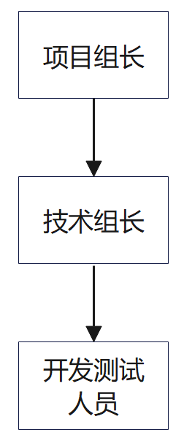

组织结构图示例

内部角色职责说明：

|  |  |  |
| --- | --- | --- |
| **角色** | **职责** | **技能要求** |
| 项目组长 | 负责整体计划的制定和监督执行，确保项目目标的完成 | 熟悉项目管理过程，并具备相当的管理能力和沟通能力 |
| 技术组长 | 负责技术选型，系统设计 | 对于软件工程理解和技术架构设计有相当的能力，有丰富的设计经验。具备UML、OO等设计能力和开发能力 |
| 开发测试人员 | 负责编码和测试 | 具备UML、OO等设计能力和开发能力 |

外部干系人利益分析

|  |  |  |  |  |  |
| --- | --- | --- | --- | --- | --- |
| **主要利害关系** | **姓名** | **在项目中的角色** | **需求和期望** | **利益程度** | **对项目的影响程度** |
| 客户 |  | 监理 | 运营信息化 | 高 | 高 |
| 其他开发商 |  | 集成商 | 产品集成 | 中 | 低 |

## 联系方式

### 外部干系人

外部干系人联系方式

|  |  |  |  |  |
| --- | --- | --- | --- | --- |
| **主要利害关系** | **姓名** | **职位** | **手机或座机** | **电子邮件** |
| 甲方 |  |  |  |  |
| 其他开发商 |  |  |  |  |
| 销售人员 |  |  |  |  |
| PD |  |  |  |  |
| TD |  |  |  |  |

### 项目组成员

项目组成员联系方式

|  |  |  |
| --- | --- | --- |
| 姓名 | 手机 | 电子邮件 |
| *李汪骏* | *18980775606* | *mike_lwj@foxmali.com* |
| *田润泽* | *13512330263* | *R7trztrz@outlook.com* |
| *李思睿* | *18980957206* | [*1254462962@qq.com*](mailto:1254462962@qq.com) |
| *王海腾* | *18812700976* | *1257104733@qq.com* |
| *刘书源* | *13320257455* | *974716691@qq.com* |
| *包翔天* | *19936090740* | *2787574426@qq.com* |

# 任务安排和里程碑

## 项目进度计划

系统任务：

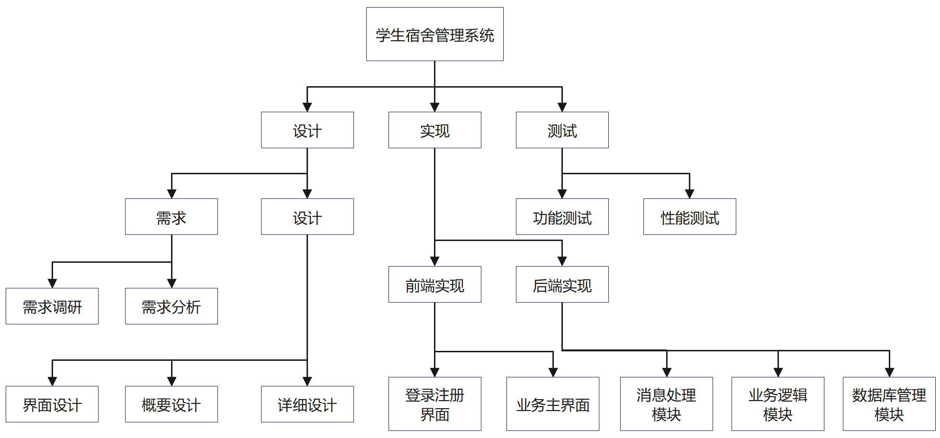

## 进度及里程碑信息

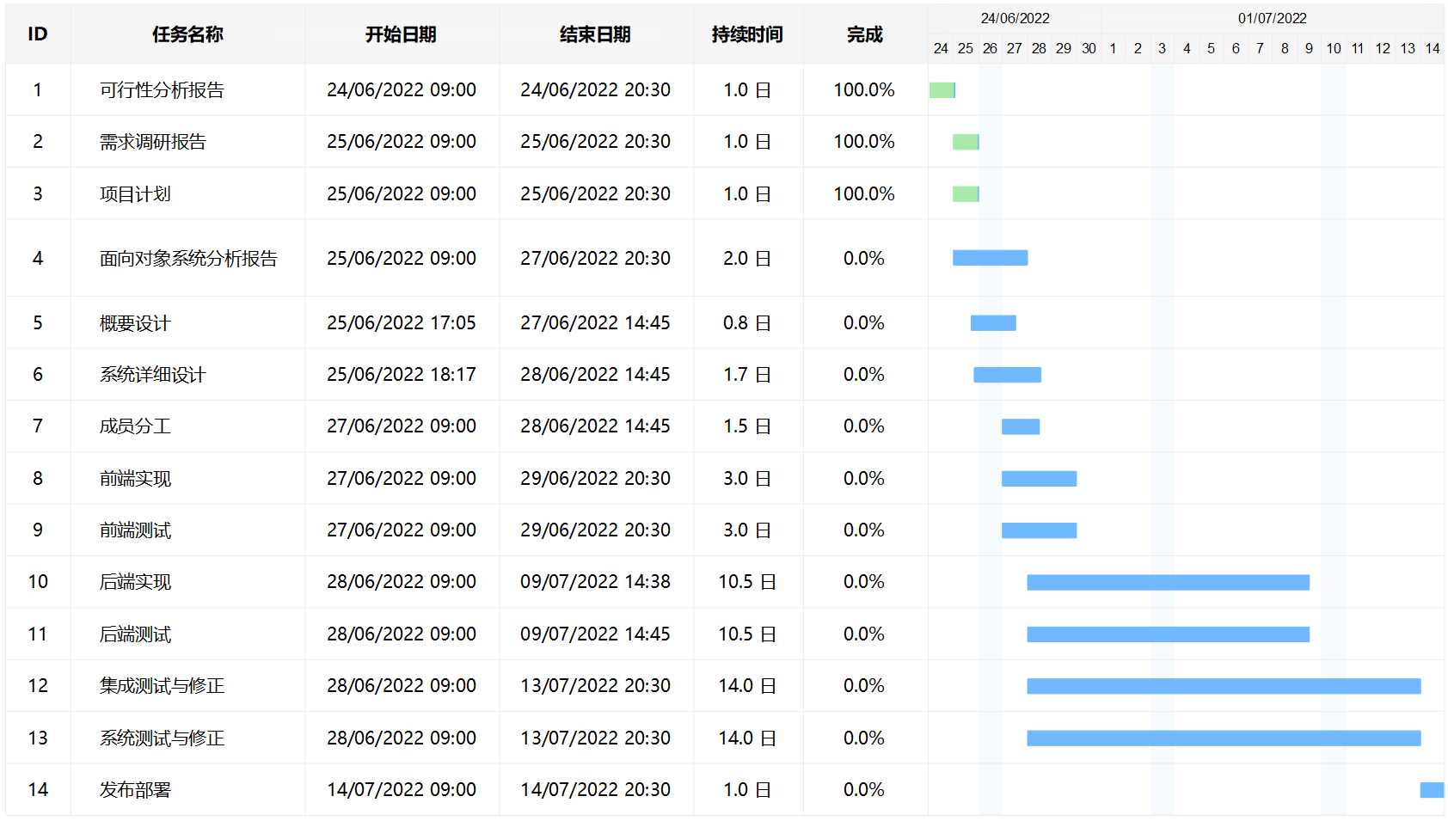

|  |  |  |
| --- | --- | --- |
| **里程碑名称** | **进度百分比** | **重要交付物** |
| 需求分析 | 10% | 需求调研表、需求分析 |
| 设计 | 20% | 概要设计、数据设计、详细设计 |
| 开发 | 80% | 源代码 |
| 测试 | 100% | 功能测试报告、压力测试报告 |

# 从属计划

## 沟通计划

|  |  |  |  |  |
| --- | --- | --- | --- | --- |
| **沟通类型** | **沟通内容** | **方式** | **频次** | **沟通对象** |
| （内部）  早会 | 汇报任务完成情况和存在的问题以及今日任务 | 15min站会 | 每日 | 项目组成员 |
| （内部）  晚会 | 汇报完成情况 | 临时会议 | 每日 | 项目组成员 |
| （外部）  晚上报告 | 汇报当日完成情况 | 会议 | 每日 | 指导老师 |

## 风险管理计划

|  |  |  |  |  |
| --- | --- | --- | --- | --- |
| **基本分类** | **详细分类** | **具体分类** | **识别时机** | **基本处理策略** |
| 管理风险 | 范围或需求风险 | 项目需求控制不严格，导致项目范围无限膨胀或者超出预定义范围的30%以上，影响项目进度； | 项目生命周期 | 风险规避 |
| 预算风险 | 项目预算估计不充分，导致项目执行出现超预算； | 项目执行中后期 | 风险规避 |
| 人力风险 | 项目人员流失（例如长期出差或者目前方向与其发展方向不匹配导致）风险，尤其是掌握项目关键技术的人员流失风险； | 重点发生在各个里程碑点 | 风险规避 |
| 技术风险 | 开发工具 | 开发工具不如期望的那样有效,开发人员需要时间创建工作环境或者切换新的工具 | 项目开发初期 | 风险规避 |
| 实施风险 | 设计、实现、接口、验证、维护、规约的二义性、技术的不确定性、陈旧的技术等方面存在的风险。 | 项目开发周期 | 风险规避 |
| 技术储备不足 | 项目开发周期 | 风险规避 |
| 商业风险 | 沟通低效 | 与客户的素质以及开发者和客户沟通能力相关的风险 | 项目生命周期 | 风险规避 |

## 基础架构和支撑平台

学生宿舍管理系统计划采用的基础机构和支撑平台如下：

操作系统：Windows

数据库管理系统：MySQL

开发语言与运行平台：Java/JSP/ MyBatis/Spring

应用服务器：Tomcat

## 资料管理计划

|  |  |  |  |
| --- | --- | --- | --- |
| **类型** | **对象** | **负责人** | **管理方式** |
| 非配置项 | 需求类电子沟通记录及参考资料 |  | 纳入git管理 |
| 进度类电子沟通记录（会议纪要/备忘录、周报等） |  | 纳入git管理 |
| 配置项 | 各类配置项 |  | 纳入git管理 |

## 评审计划

|  |  |  |
| --- | --- | --- |
| **评审对象** | **评审方式** | **评审组成员** |
| 详细的实现计划 | 审查 | 组长： 李汪骏  组员： 所有人员 |
| 需求规格说明书 | 审查 | 组长：李汪骏  组员：所有人员 |
| 详细设计 | 审查 | 组长：田润泽  组员：所有人员 |
| 系统代码 | 审查 | 组长：田润泽  组员：所有人员 |
| 测试报告 | 审查 | 组长：田润泽  组员：所有人员 |

## 项目辅助管理工具

|  |  |  |  |
| --- | --- | --- | --- |
| **工具名称** | **URL** | **是否单独建设？** | **管理员** |
|  |  |  |  |
|  |  |  |  |

## 项目开发环境

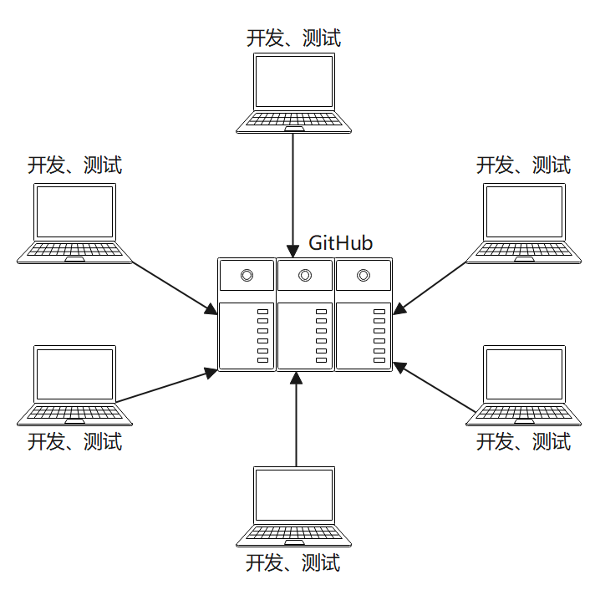

图 1 项目开发环境

表 1 项目开发环境

|  |  |  |  |
| --- | --- | --- | --- |
| **资源类型** | **软件名称** | **版本** | **用途** |
| 编程开发工具 | IDEA | 4.8 | 负责开发代码 |
| 文档编写工具 | Office | 2017 | 负责编制文档 |
| 即时通讯工具 | QQ,钉钉 |  |  |
| Build工具 | Maven |  |  |
| 应用服务器 | Tomcat | 9.0.64 | 用户搭建部署环境 |
| 数据库 | MySQL | 8.0.21 | 用于构建系统的数据库 |

## 产品发布计划

|  |  |  |
| --- | --- | --- |
| **版本名称** | **发布时间** | **版本内容** |
| 酒店系统-V1.0 | 2022-7-14 | 包含所有功能 |